IZ KARTONSKE EMBALAŽE OD JAJC LAHKO IZDELAŠ RAZLIČNE ŽIVALI …

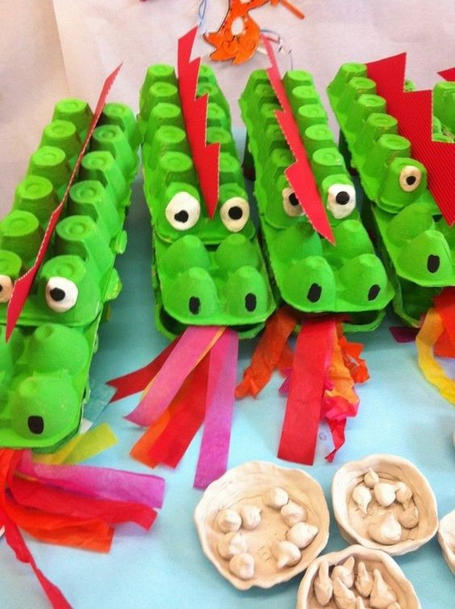
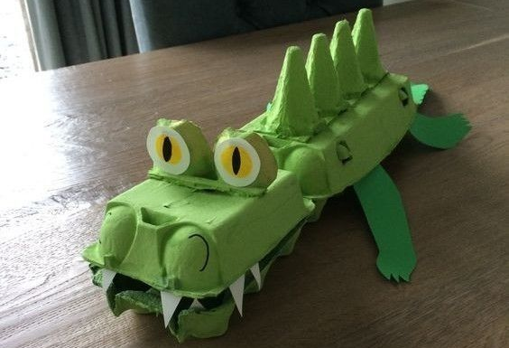

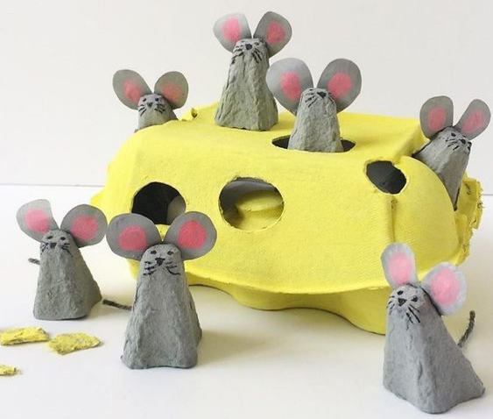

IZ ROLIC WC PAPIRJA SE TUDI LAHKO NAREDI MARSIKAJ …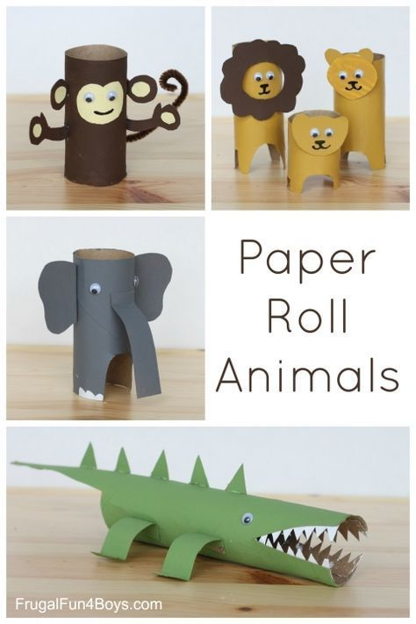
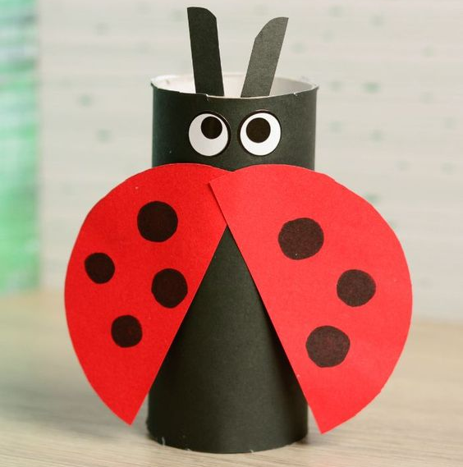
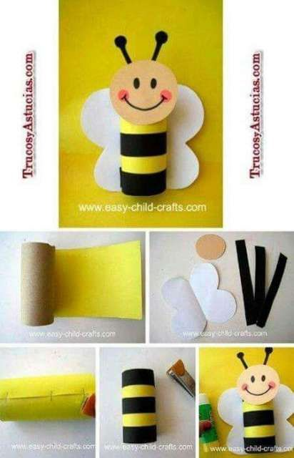
Postopek je prikazan na tej povezavi:
https://www.pinterest.com/pin/560346378637781792/

